2022



算法实践 课程设计报告



专 业： | 计算机科学与技术
班 级： | 计算机本硕博2101班
学 号： | U202115666
姓 名： | 刘文博
电 话： | 15527700612
邮 件： | 3097365481@qq.com
完成日期： | 2022.12.25

目 录
1 课程设计任务的完成情况 1
1.1 基本情况 1
1.2 完成过程 1
2 小组工作情况的汇报 3
2.1 小组分工 3
2.2 小组基本情况 3
3 专题报告 4
3.1 相关定义和概念 4
3.2 相关专题题解 8
4 总结 11
4.1 已完成的工作 11
4.2 需要进一步完善的地方 11
4.3 心得体会 11

1 课程设计任务的完成情况

1.1基本情况
本次算法实践课，我共完成了10道poj上的题目，包括：并查集 两道，树状数组 两道，后缀数组 一道，LCA 两道，线段树 两道，差分系统 一道。
完成情况的截图如下：
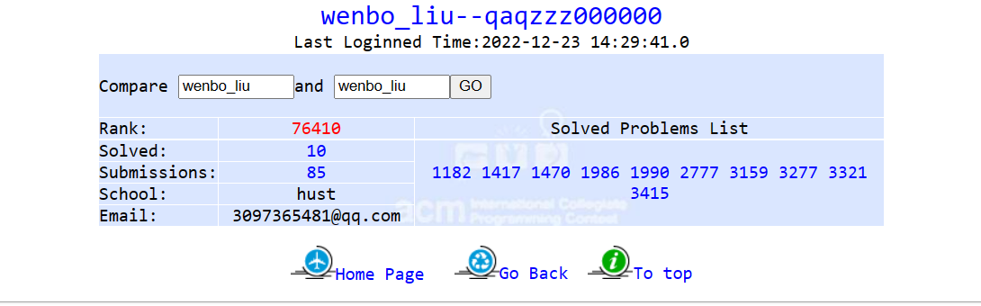

1.2完成过程
我首先从并查集的true liars开始做起。
通过在网上查阅相关资料学习了并查集的基本操作，并用二倍数组的方式存储对立的关系，在写true liars的过程中，先后尝试了递归和dp的做法，其中递归在剪枝后仍出现了tle的情况，采用dp后可以过样例，但仍有一些小bug，面对测试数据会出现WA的情况，这之后我在POJ的讨论模块中找到了别人分享的另外一些样例数据，根据运行结果修复了bug，最终AC了在poj上的第一道题目。
之后的食物链与之类似，唯一的不同是用三倍数组存储食物链的关系。
接着来到了树状数组，我再OI wiki和博客园学习了树状数组的基础知识和基本操作，之后的apple tree唯一的难点在于将对子树的查询操作转化为对区间的查询操作，这里使用了用dfs获取时间戳的方法，将子树变为一个区间，用树状数组实现在log n时间复杂度内求解。
之后的moofest根据声音阈值的关系，先将奶牛用quick_sort排序，之后逐个加入，并用树状数组快速查询距离，计算出结果。该题用树状数组可以在log n时间复杂度内求解，但仍然有很多易错点，如用简单排序会tle，保存结果的数组必须用long long int 否则会超范围而WA。
再之后来到后缀数组，这部分题目比较难，我选择了common sumstring来做。将两个字符串连接起来就可以用后缀数组来求解，初始化后缀数组后还需要计算common substring的值，这里用一个单调栈来维护区间的最值可以简化计算。
再之后是LCA的两道题，我采用了用dfs获得ouler序的方法将其转换为RMQ问题，同时用st表来存储RMQ问题的解，这样可以在预处理后O（1）地输出问题地解。值得注意的是这里地dfs函数和之前获取时间戳地dfs函数略有不同，也算是一个易WA的点。
并且distance queries用到了dis(a,b)=dis[a]+dis[b]-2*dis[lca(a,b)]这一公式。
再之后是线段树，同样在博客园学习了线段树的基本知识和操作，之后用二进制数的各个位存储染色的数量解决了count color，同时输入中的两个数字还需判断那个是左区间，哪个是右区间。用二分离散解决了city horizon。
再之后是差分约束，用spfa算法和差分约束即可解绝candies这题，但如果用队列结构的话会tle，所以改队列为栈即可。
总的来说，此次课程设计共完成了十道题目，个人还是比较满意，完成部分题目时遇到了不小的困难，是学习算法过程中的一次挑战。

2 小组工作情况的汇报

2.1小组分工
在小组中我主要负责合并ppt并在小组答辩的过程中进行汇报并讲解ppt的内容，回答助教提出的问题。


2.2小组基本情况
我们小组其余的三位同学负责制作ppt，其中姚晨炫同学负责制作ppt的算法基本原理部分，刘兴元同学负责制作POJ3321 Apple Tree的题解，江勰东同学负责制作POJ1990 MooFest 的题解。
我将三人制作的ppt加入一些必要的细节，变为一个整体。（例如在开头加入所有成员的名字，在结尾加入结算动画）同时针对MooFest的题解提出了自己的看法并和江勰东同学协商修改了ppt的内容。（具体是针对树状数组中lowbit获得的内容，以及树状数组C[i]对应的原数组中A[i]哪一部分的区间和提出了修改意见）
我们小组选择的专题是树状数组，为了更好的完成答辩，我查阅了树状数组的相关知识并认真研究了POJ上与之相关的两道题目，认真阅读并理解了ppt的内容，同时大致准备了答辩时要讲的部分。（包括讲解树状数组的算法思想，树状数组基本的lowbit，update，query操作，如何将树状数组应用到POJ3321 Apple Tree和POJ1990 MooFest当中，需要做哪些转化，以及我认为两道题值得注意的点）。
- 专题报告

3.1相关定义和概念
第一部分：树状数组的概况
我们经常遇到维护一个数组并对查询其区间和的情况，这类问题涉及对该数组的两个操作：单点修改、区间求和。对于普通数组而言，单点修改的时间复杂度是 O(1) ，但区间求和的时间复杂度是 O(n) 。当然，我们也可以用前缀和的方法维护这个数组，这样的话区间求和的时间复杂度就降到了O(1)，但是单点修改会影响后面所有的元素，时间复杂度是O(n)。程序最后跑多长时间，是由最慢的一环决定的，因此现在我们希望找到这样一种折中的方法：无论单点修改还是区间查询，它都能不那么慢地完成。树状数组（Binary Index Tree, BIT）也是很多OIer心中最简洁优美的数据结构之一。最简单的树状数组支持这两种操作，且时间复杂度均为 O(log n)
关于数组的维护，有个很自然的想法：可以用一个数组C[i]维护若干个小区间，单点修改时，只更新包含这一元素的区间；求前n项和时，通过将区间进行组合，得到从1到n的区间，然后对所有用到的区间求和。
现在我们试图寻找一种结构，一方面，单点修改时需要更新的区间不会太多；另一方面，区间查询时需要用来组合的区间也不会太多。
树状数组就是这样一种结构，它巧妙地利用了二进制（实际上，树状数组的英文名BIT，直译过来就是二进制下标树）。
我们定义，二进制数最右边的一个1，连带着它之后的0为lowbit（x）（稍后再来看如何实现）。那么我们用C[i]维护区间(A[i-lowbit(i)],A[i]) ，这样显然查询前n项和时需要合并的区间数是少于log2 n的。树状数组的结构大概像下面这样：
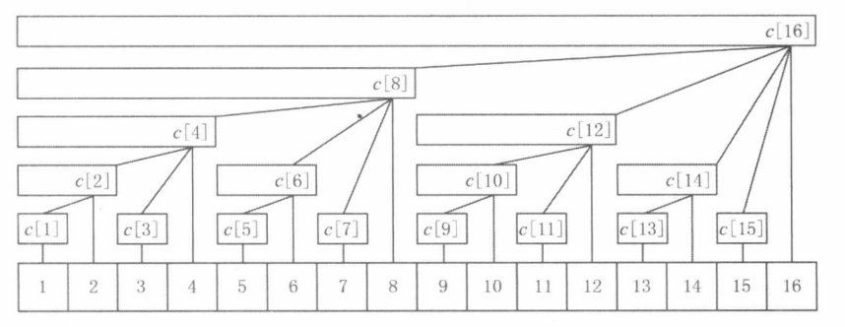
第二部分：树状数组的实现
1.求lowbit操作
由于树状数组C[i]维护的是区间(A[i-lowbit(i)],A[i])的和，那么实现lowbit（）是关键。
Lowbit函数的实现：
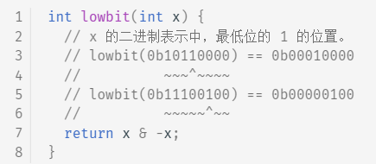
可以发现函数实际上做的是取反加1再和原数并的操作，我们假设x为一二进制数，那么lowbit（x）一定形如00001（0000），x一定形如****1(0000),那么取反之后x形如****0（1111），再加1又为****1（0000），这样lowbit（x）的部分不变，而前面的内容为原数的反，取交之后正是lowbit(x),形如00001（0000）。这样就可以快速实现获得lowbit的操作。
PS：（0000）表示0的个数不确定，可以取0，1，2，3，—————— 个。****表示内容不确定，仅知道为01串。

2.单点更新操作
对A数组进行单点修改后我们如何更新呢？可以发现更新就是一个“爬树”的过程。一路往上更新，直到MAXN（树状数组的容量）。我们可以根据树状数组的性质：除树根外，每个内部节点c[x]的父节点是c[x+lowbit[x]]，一路找到其父节点并进行更新。
具体代码如下
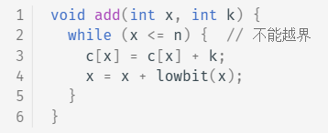

3.区间查询操作
由于树状数组C[i]维护的是区间(A[i-lowbit(i)],A[i])的和，我们可以将i一直减去lowbit直至i变为0，即可获得(0,i)的区间和。
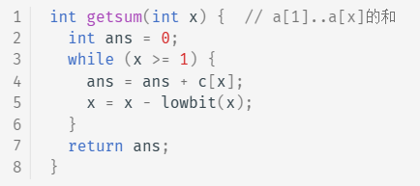
以11为例，转化为二进制数就是 (1011)2 ，如果我们要求前11项和，可以分别查询 ((0000)2,(1000)2] 、((1000)2,(1010)2]以及((1010)2,(1011)2]的和再相加。这三个区间怎么来的呢？其实就是不断地去掉二进制数最右边的一个1也就是lowbit的过程。
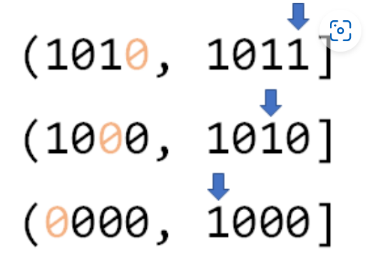

3.2相关专题的题解

POJ3321 Apple Tree题解
问题描述：一棵树上各个节点（树叉和叶子）都有苹果，最多1个。每次可以摘掉一个苹果，也可能长出一个苹果。开始的时候，树上所有的地方都有苹果，如图所示。树的结构由输入数据指定。树上每个节点，有长苹果和不长苹果这两种状态。
解题分析：由于树状数组只能进行区间求和操作，所以此题的关键就是将对子树求和转化为对区间求和，这里使用了dfs获取时间戳的方法。在遍历子树前将cnt存入start数组，在遍历完子树后将cnt存入out数组。
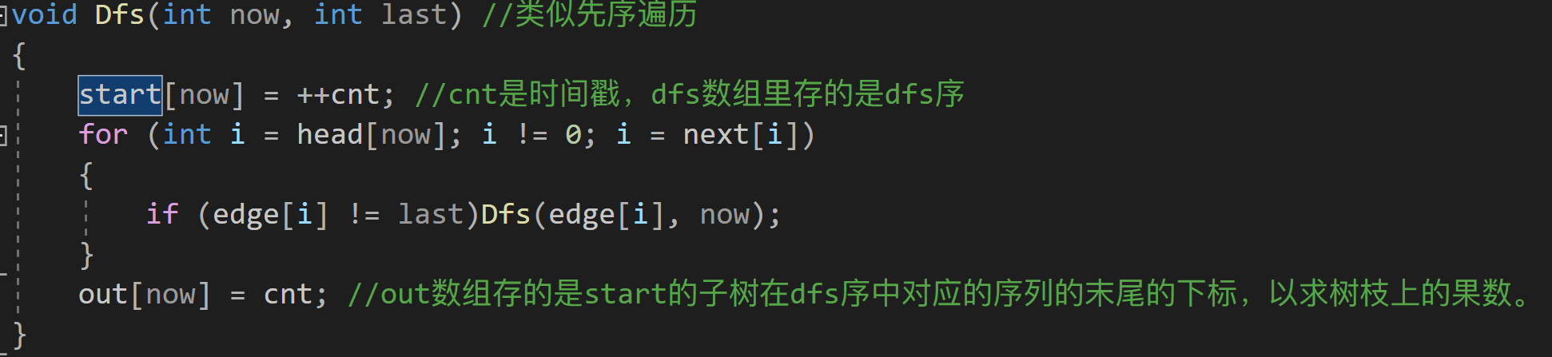
采用链式前向星来存储输入的树结构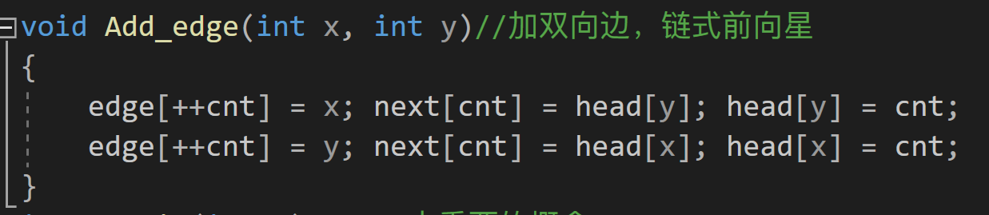
同时注意使用一个exist数组，存储当前节点是否有苹果，因为在进行C操作时会出现已经有苹果和没有苹果这两种情况。
之后只需采用树状数组的模板即可求解该问题。
伪代码描述：首先存储树结构，之后用一个dfs遍历树获得时间戳，之后初始化树状数组，最后根据题目输入输出结果。
时间空间复杂度分析：该问题有n个输入和m次操作，存储和dfs以及初始化树状数组的时间复杂度为O（n），树状数组的每次操作时间复杂度为O（log n），一共m次操作，故总时间复杂度为O（n+m*log n）。
空间复杂度易知为O（n）级别。
测试用例：
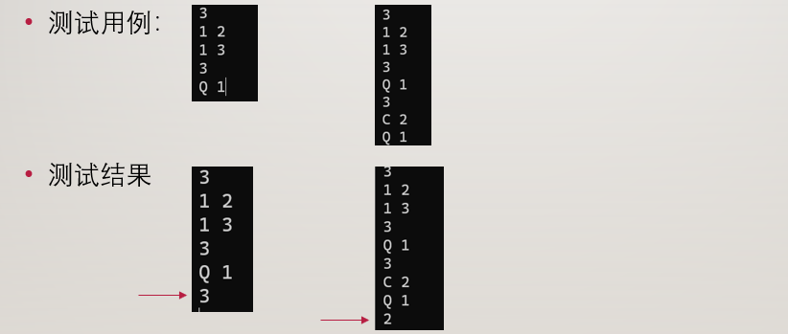

POJ1990 MooFest题解
问题描述：一条直线上有N(1<=N<=20000)个位置，会有来自全世界的奶牛来这条直线上聚会，但是因为每年都来参加聚会，导致有些奶牛听力出现了损伤，每头奶牛都有一个相关的听力阈值v(i)，如果奶牛i和j想交谈，那么他们之间说话的音量至少为它们之间的距离乘以max(v(i),v(j))。
解题分析：首先考虑每头奶牛都有一个相关的听力阈值v(i)，如果奶牛i和j想交谈，那么他们之间说话的音量至少为它们之间的距离乘以max(v(i),v(j))。我们可以按照声音阈值v(i)来为所有的奶牛进行重新排序，我们可以每次取声音阈值较小的奶牛进行计算，方法是向一开始为空的集合中加入这只奶牛，而集合中的奶牛声音阈值显然都小于当前这只奶牛，那么每加一头奶牛，所增加的总音量就是这头奶牛与之前所有奶牛之间对话所需要的声音代价，而这个声音代价就等于当前奶牛的声音阈值乘以与其他奶牛之间的距离总和。
该问题同时需要考虑加入奶牛和求所有奶牛到当前奶牛的距离，如果想快速完成这两种操作，可以使用树状数组。
同时还需要按声音阈值对奶牛进行排序，这里使用时间复杂度为O（nlog n）的快速排序，简单排序会tle。
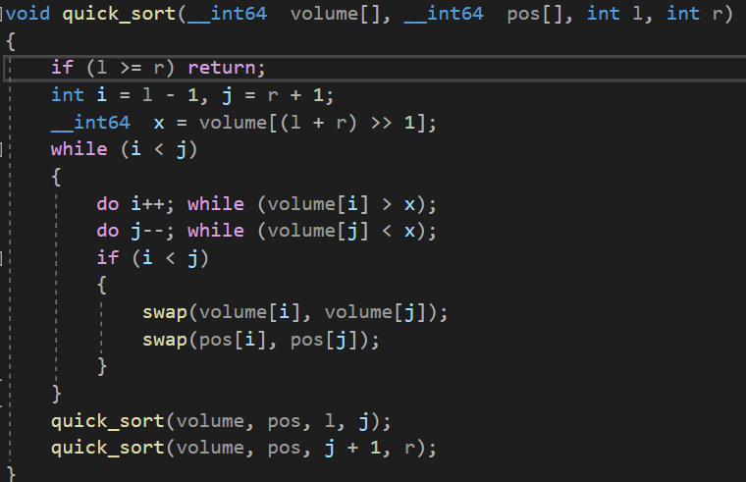
最后需要注意到计算结果可能很大，用long long int类型来保存结果。
之后只需套用树状数组的模板即可求解本题。
伪代码描述：首先对输入的数据按声音阈值进行排序，之后用树状数组依次加入奶牛、查询区间和并做计算，最后输出计算结果。
时间空间复杂度分析：奶牛的规模为n，希尔排序时间复杂度是O(n*log n)，树状数组的操作时间复杂度为O（log n），一共加入奶牛并查询区间和n次，故计算过程的时间复杂度为O（n*log n）,故总的时间复杂度仍未O（n*log n）。
测试用例：
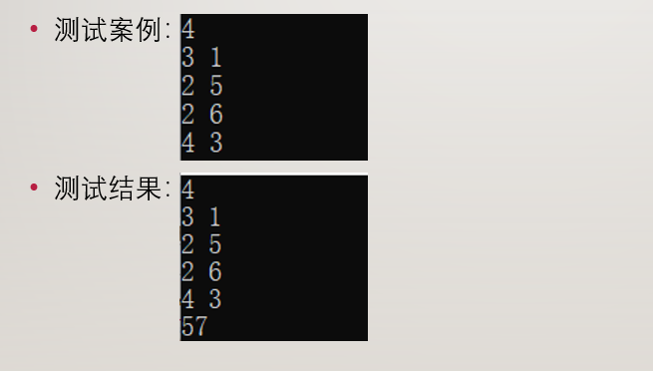
4总结

4.1已完成的工作
按照算法实践指导手册的要求，上机任务完成了10道POJ题目，其中每个专题至少完成了一道。
算法的答辩方面，我深入理解了树状数组的相关内容，根据ppt的内容完成了小组答辩。
总的来说，我较好地完成了算法实践课的课程目标。

4.2需要进一步完善的地方
在完成上机实践时往往挑选简单易懂的算法进行实现，而没有尝试多种方式实现，往往同一专题的两道题套用相同的模板。
在小组答辩的环节没有参与ppt的制作，只提供了修改意见，缺少了最后的总结归纳，最终ppt的内容略显单薄。

4.3心得体会
算法题要想AC，需要细心考虑边界条件，在理解算法思想之后逐步追踪排除bug。这次算法实践课，我接触了六个专题，完成了难度各异的poj题目。总的来说，我对这六个专题的算法有了更深的理解，同时我的编程能力得到了很大的提升，最重要的是，我面对难题变得更有毅力与信心。这次算法实践课，我获益良多。

一、原创性声明
本人郑重声明本报告内容，是由作者本人独立完成的。有关观点、方法、数据和文献等的引用已在文中指出。除文中已注明引用的内容外，本报告不包含任何其他个人或集体已经公开发表的作品成果，不存在剽窃、抄袭行为。
特此声明！

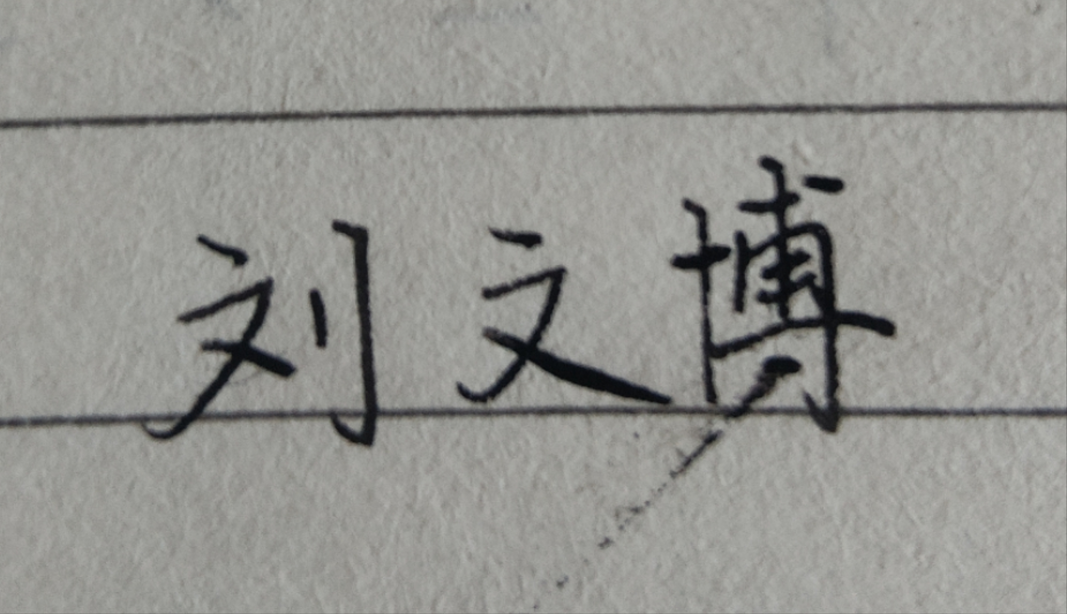

作者签字:

二、对课程设计的学术评语（教师填写）
三、对课程设计的评分（教师填写）
评分项目  （分值） | 报告撰写  （50分） | 课设过程  （50分） | 最终评定  （100分）
得分

指导教师签字:

